**Volkswagen vinder verdensmesterskabet i rally for tredje gang**

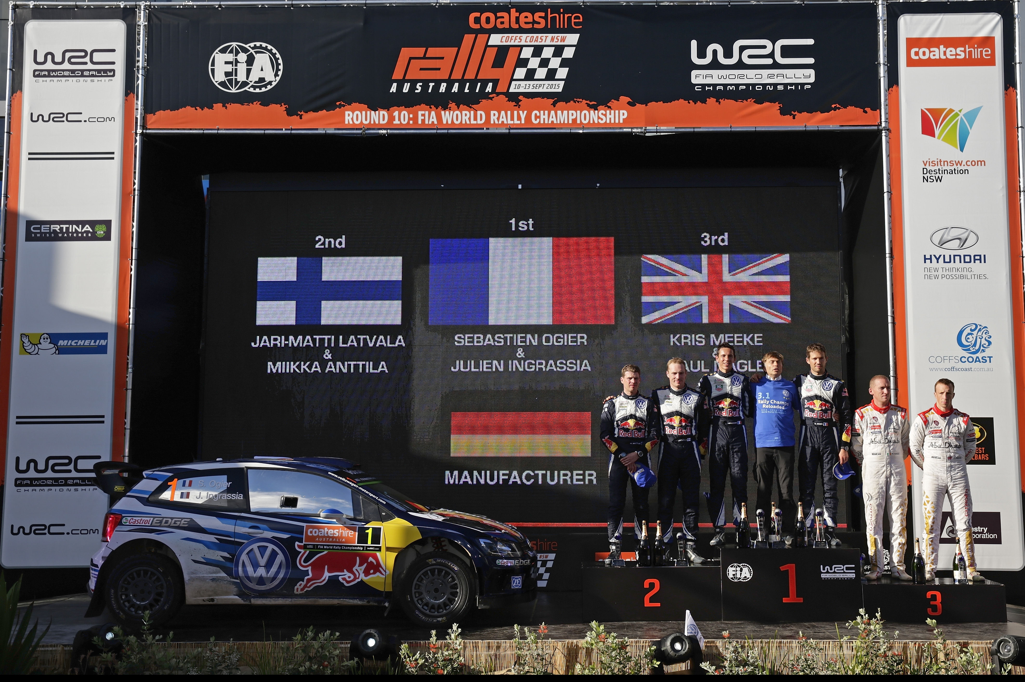

Volkswagen forsvarede succesfuldt titlen som verdensmester i rally (WRC), da Sébastian Ogier/Julien Ingrassia med deres Polo R WRC kørte sejren hjem i det Australske Rally. Det er tredje år i træk, at Volkswagen tager mesterskabet for mærker og kørere, og det skete efter endnu et løb, hvor der blev sat nye rekorder, da mesterskabet allerede kom i hus i det 10. ud af sæsonens 13 løb. Aldrig før i verdensmesterskabet i rally (WRC) er det lykkedes et bilmærke at hente både mærkemesterskabet og mesterskabet for kørere og Co-pilots så tidligt på sæsonen.

Polo R WRC-kørerne Jari-Matti Latvala/Miikka Anttila (Finland/Finland) kom ind på andenpladsen og Andreas Mikkelsen/Ola Fløene på fjerdepladsen og gjorde dermed Volkswagens triumf komplet. De to par ligger nu henholdsvis nummer to og tre i den samlede stilling i verdensmesterskabet i rally.

Sejren i det Australske Rally var den niende ud af ti mulige i 2015 sæsonen. Dette gør Polo R WRC til den mest succesfulde rallybil i WRC-seriens historie. Siden Volkswagen vendte tilbage til WRC-serien i januar 2013, er 31 ud af 36 mulige sejre gået til Polo R WRC, og den har opnået 62 podiepladser. Den 318 hk stærke firehjulstrukne Polo R WRC har siden debuten i 2013 kørt 668 hastighedsprøver og vundet de 467. En sejrstime uden lige.

Verdensmesterskabet for mærker, kørere og Co-pilots i 2015 er Volkswagens syvende, ottende og niende titler på kun tre år, og Polo R WRC er stadigvæk ubesejret i rallysportens hårdeste løbsserie.

Og det er ikke slut endnu med at hente point, da der resterer tre løb endnu i henholdsvis Frankrig (1/10-4/10), Spanien (22/10-25/10) og England (12/11-15/11).

Du kan finde flere foto, videoklip og mere information på [www.volkswagen-motorsport.com](http://www.volkswagen-motorsport.com)